**2018-1 IT 집중교육 1**

**homework 4**

1조

민태홍

201320991

제출일자 :04/02

1. 코드

Solver.py에서 짠 코드

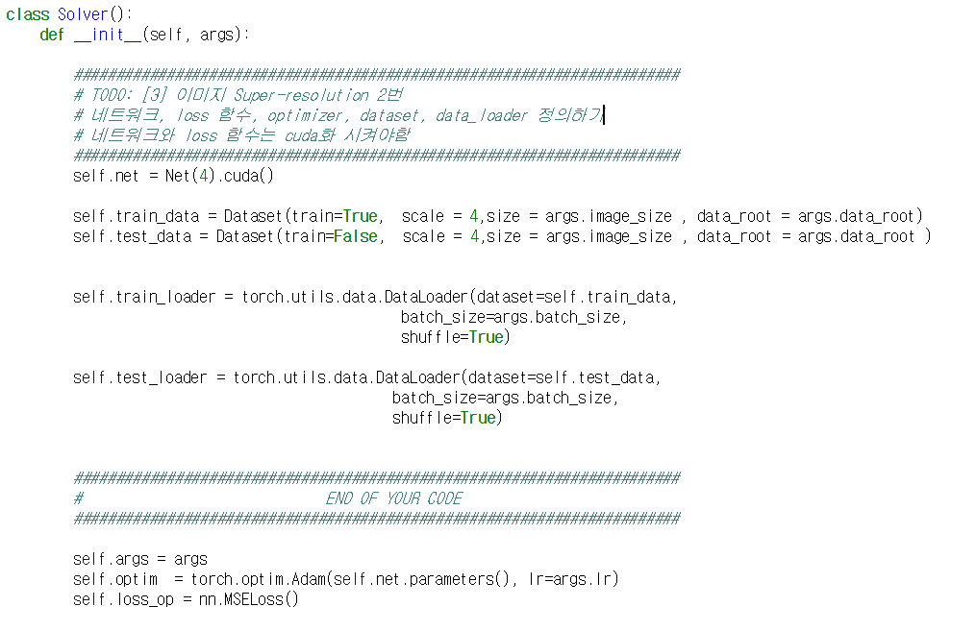

데이터 로드를 하고 loader도 생성하였다 dataset로드할 때 scale=4로 고정시켜서 로드하였다. 나머지는 기본으로 설정된 값을 넣었다.

optimize로는 adam을 썻고 loss function은 MSELoss를 사용하였다.

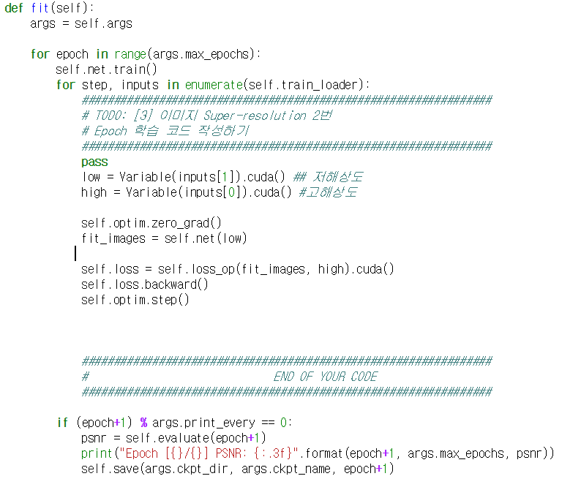

저해상도 고해상도를 불러와서 저해상도를 넣어서 학습을 계속 시켰다.

Net.py

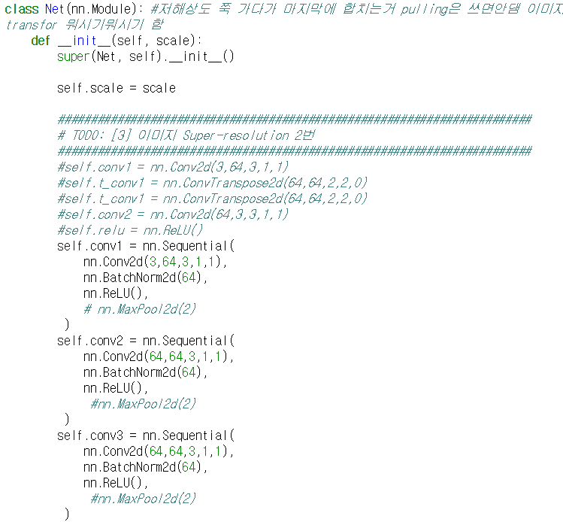

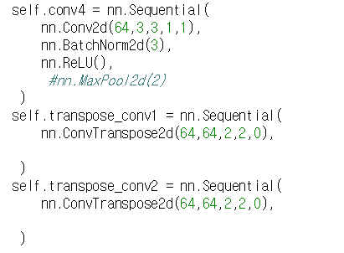

총세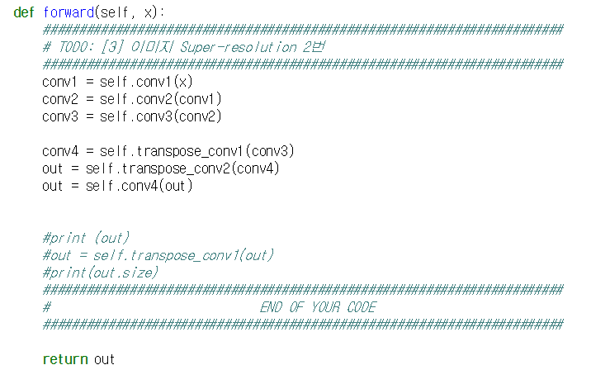

총 세개의 layer를 사용하였다 각 layer마다 conv2d,batchnorm ,relu를 사용하였고 transpose_conv로 즉 사이즈를 2배로 2배로 즉 4배로 늘렸다.

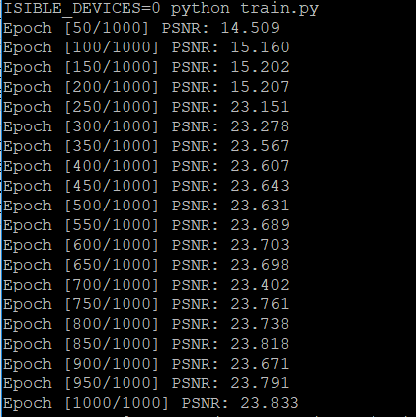

각 epoch별 psnr